Консультация педагога социального для родителей «Гигиена в доме»

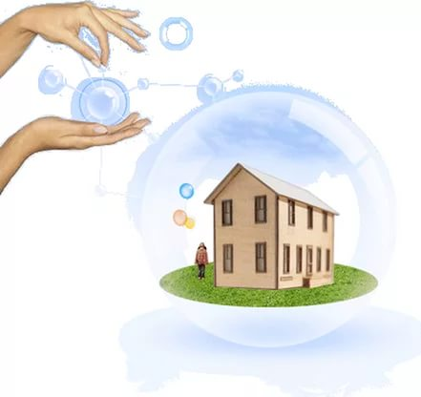
Большую часть своей жизни человек проводит у себя в доме или квартире. Встречи с друзьями и родственниками, по большей вероятности, проходят дома. Некоторые, даже, работают на дому. И поэтому, необходимо соблюдать определённую гигиену жилища, чтобы обеспечить здоровье и благополучие в семье. В доме всегда должно быть тепло, светло, уютно и чисто. Особенно тщательно нужно следить за чистотой, если у вас есть маленький ребёнок.
Гигиена жилища должна обеспечивать достаточное количество солнечного света. Чтобы обеспечить полное проникновение солнечных лучей, не нужно на подоконники ставить слишком много комнатных растений или других предметов, которые будут препятствовать солнечному свету. Зашторивать окна следует только вечером, днём это ни к чему. Почаще протирайте окна от пыли, так как загрязнённые стёкла не пропускают половины солнечного света.
Проветривание – неотъемлемая часть в гигиене вашего дома. Если не обеспечивать доступ свежего воздуха в помещение, происходит большой расход кислорода, из-за чего появляются головные боли и усталость. Поэтому, проветривать жилище следует несколько раз за день, не зависимо от того, какая на улице погода. В идеале, открывать окна или форточки нужно три-четыре раза в день минут на пятнадцать. В летнее время, во время сильной жары, проветривать помещение следует утром до восхода солнца и вечером после его захода, чтобы наполнить жилище прохладным воздухом. На ночь можно оставлять форточку открытой, для лучшего сна.
Температура в доме не должна быть выше двадцати двух градусов по Цельсию, так как наиболее комфортной температурой для организма человека считается 18-22 градуса, что не позволяет перегреться или переохладиться.
Полы требуют особого внимания, так как это самая загрязняемая часть в жилище. Поэтому, ежедневно, проводите влажную уборку. Мыть полы рекомендуется повсюду, даже под диванами, креслами, шкафами и кроватями, так как там наиболее часто скапливается пыль. Если у вас есть ковры, будь то настенные или напольные, то их следует каждый день пылесосить. Протирать пыль с остальных поверхностей, таких как шкафы или тумбочки, тоже желательно ежедневно и влажной тряпкой.
Несомненно, по приходу домой, не забывайте переобуваться и переодеваться в чистую домашнюю одежду, а уличную обувь мыть или протирать влажной тряпкой. Не храните долго грязные вещи, во избежание неприятного запаха и размножения микробов. Сейчас нет ничего легче, чем загрузить стиральную машину и, пусть она стирает.
Соблюдение чистоты и гигиены на кухне является залогом здоровья. Ведь на этой территории происходит приготовление пищи. Перед готовкой, рекомендуется протирать все рабочие поверхности и споласкивать всю необходимую посуду под струей воды. Грязную посуду мойте сразу же после использования, чтобы не развелись микробы. Раз в месяц, все кухонные принадлежности желательно кипятить. Раковину очищайте каждый раз, как пользовались ею, так как на кухне это самое загрязняемое место, в котором моют посуду, фрукты, овощи, мясо, рыбу и другие продукты.
Гигиена туалета и ванной комнаты должна проходить тоже ежедневно. Унитаз - настоящий источник размножения микробов и бактерий. Хорошо подойдут специальные средства для их уничтожения при ежедневной уборке. Ванную комнату мойте после каждого приема душа или ванны и, почаще, проветривайте её, чтобы воздух был не прелым.
Не зависимо от того, где вы живете, в квартире, доме или на даче, в деревне или в городе, соблюдение гигиены и чистоты в вашем доме должно быть вашим главным правилом. Ведь нет ничего лучше, чем придя с работы, ощущать тепло и уют родного очага.
